**PENGGUNAAN *NICOTINE REPLECMENT THERAPY* (NRT) DAN *THERAPY COMMUNITY* SEBAGAI UPAYA MENGHENTIKAN KEBIASAAN MEROKOK**

**Fihiruddin1*, Fachrudi Hanafi2, Nurul Inayati1, Muhammad Hasbi3**

**1)Jurusan Teknologi Laboratoium Medis, Poltekkes Kemenkes Mataram, Mataram, Nusa Tenggara Barat, Indonesia**

**2)Jurusan Kebidanan, Poltekkes Kemenkes Mataram, Mataram, Nusa Tenggara Barat, Indonesia**

**3)Jurusan Keperawatan, Poltekkes Kemenkes Mataram, Mataram, Nusa Tenggara Barat, Indonesia**

Corresponding author : Fihiruddin

E-mail : fihir fihir.analis@yahoo.co.id

**Diterima ….. 20XX, Disetujui ….. 20XX (10 pt)**

**ABSTRAK**

Rokok merupakan salah satu penyebab kematian terbesar di dunia. Penyakit-penyakit yang diakibatkan oleh rokok antara lain: kanker paru, penyakit paru obstruktif kronik, kanker mulut, hipertensi, penyakit jantung koroner, gangguan kehamilan dan gangguan pernapasan. Prevalensi perokok di Indonesia lebih banyak ditemukan pada kelompok anak-anak dan remaja berusia ≤18 tahun. Kebiasaan merokok dalam kehidupan masyarakat diakibatkan oleh faktor individu dan lingkungan, seperti kebiasaan budaya dan pergaulan. *Nicotine Replacement Therapy* (NRT) merupakan salah satu metode terapi untuk menghilangkan ketergantungan terhadap rokok, sedangkan *therapy community* adalah salah satu metode untuk merubah kebiasaan perokok secara komunitas atau kelompok. Kombinasi penggunaan NRT dan *therapy community* dapat menjadi metode untuk mengurangi atau menghilangkan kebiasaan merokok pada penduduk usia produktif dan remaja. Kegiatan pengabdian kepada masyarakat ini dilakukan untuk mengatasi permasalahan kecanduan rokok pada remaja di Desa Karang Bayan. Pengabdian kepada masyarakat ini menggunakan metode penyuluhan yang merupakan upaya promotif, pengisian kuisioner untuk mengetahui jumlah konsumsi rokok per hari. Tindakan rehabilitatif dilakukan dengan pemberian NRT dan *therapy community* pada remaja perokok aktif untuk menghentikan kebiasaan merokok dan evaluasi kegiatan dilakukan setelah 2 bulan. Keberhasilan dari Pengabdian kepada masyarakat ini diukur dari penurunan jumlah konsumsi rokok perhari dan terdapat tiga remaja perokok aktif yang berhenti merokok.

**Kata kunci:** merokok; NRT; remaja; terapi komunitas.

**ABSTRACT**

Smoking are one of the leading causes of mortality in the world. Diseases caused by smoking include lung cancer, chronic obstructive pulmonary disease, oral cancer, hypertension, coronary heart disease, pregnancy disorders and respiratory problems. The prevalence of smoking Indonesia was more commonly found in groups of children and adolescents under 18 years of age. Smoking habits in society are caused by individual and environmental factors, such as cultural and social habits. Nicotine Replacement Therapy (NRT) is a therapeutic method to eliminate dependence on cigarettes, while community therapy is a method to change smoking habits in a community or group. The combination of the use of NRT and community therapy can be a methods to reduce or eliminate smoking habits in the productive age population and adolescents. This community service activity was carried out to overcome the problem of cigarette addiction among teenagers in Karang Bayan Village. This community service carried out using the counseling methods which are promotional efforts, and filling out questionnaires to determine the number of cigarettes consumed per day. Rehabilitative efforts is carried out by providing NRT and community therapy to active smoking teenagers to stop smoking habits, as well as evaluating of community service activities performed after 2 month. The success of this community service is measured by the reduction in the number of cigarettes consumed per day and three active smoking teenagers who have quit smoking

**Keywords:** smoking; NRT; teenager; community therapy

PENDAHULUAN

Masalah kesehatan masyarakat yang diakibatkan oleh kebiasaan merokok perlu mendapat perhatian semua pihak termasuk pemerintah untuk mewujudkan Indonesia sehat. Menurut *The Tobacco Atlas 3rd edition* tahun 2018, ASEAN merupakan kawasan dengan 10% dari seluruh perokok di dunia dan kawasan dengan 20% penyebab kematian global akibat tembakau, sedangkan Indonesia termasuk negara dengan persentase perokok terbanyak di ASEAN (46,16%) (Kementrian Kesehatan RI, 2018).

Tingkat konsumsi rokok pada masyarakat Indonesia cenderung meningkat dan berada pada urutan ke-3 dari 10 besar negara pengkosumsi rokok di dunia setelah China dan India, dengan rasio dua dari tiga pria Indonesia adalah perokok (Winengan, 2017). Prevalensi perokok laki–laki di Indonesia termasuk tertinggi di dunia dan diprediksi lebih dari 97 juta penduduk Indonesia terpapar asap rokok. Kecenderungan peningkatan prevalensi merokok lebih besar pada kelompok anak-anak dan remaja (Mirnawati *et al.*, 2018). Hasil Riskesdas tahun 2018 menunjukkan bahwa terjadi peningkatan prevalensi merokok penduduk berusia ≤18 tahun dari 7,2% menjadi 9,1%, sehingga jika tidak ada upaya penanganan yang serius, maka pada tahun 2030 mendatang jumlah perokok anak akan mencapai 15,8 juta atau 15,91% sesuai proyeksi Bappenas tahun 2018 (Kemenkes RI, 2019).

Tahun 2020, tujuh dari 10 orang yang mati akibat rokok diperkirakan akan terjadi di negara-negara berpendapatan rendah dan menengah (Jha and Chaloupka, 2000). Menurut *World Health Organisation* (WHO) konsumsi rokok di masyarakat saat ini sudah sangat memprihatinkan dan diperkirakan akan terjadi 10 juta kematian akibat rokok pada tahun 2025, dimana negara berkembang memiliki jumlah perokok lebih besar dibanding negara maju (Talhout *et al.*, 2011).

Meningkatnya prevalensi perokok di negara-negara berkembang termasuk Indonesia, menyebabkan permasalahan kesehatan yang serius, sebab sebagian perokok di Indonesia menganggap bahwa merokok termasuk kebutuhan yang tidak dapat diganti, sehingga merokok termasuk hal biasa bagi kaum muda (Fawzani and Triratnawati, 2005)(Winengan, 2017).

Rokok secara luas telah menjadi salah satu penyebab kematian terbesar di dunia. Adapun penyebab utama kematian para perokok tersebut adalah kanker, penyakit jantung, paru-paru, dan *stroke*. Beberapa penelitian telah dilakukan tentang berbagai bahaya rokok untuk kesehatan, tetapi kebanyakan perokok tidak peduli terhadap hasil berbagai penelitian tersebut. Penelitian terbaru yang melibatkan 34.439 orang dan dipublikasikan oleh *British Medical Journal* menunjukkan berbagai dampak merokok bagi kesehatan (Fawzani dan Triratnawati, 2005). Produk tembakau yang dihisap termasuk melalui pipa, mengandung lebih dari 7.000 bahan kimia dan 250 diantaranya tegolong dalam bahan kimia beracun dan penyebab kanker. Penggunaan tembakau tanpa asap dapat menimbulkan permasalahan kesehatan serius yang terkadang mematikan. Paparan asap rokok pada orang lain yang bukan perokok dapat menimbulkan dampak kesehatan yang buruk termasuk kematian. Konsumsi rokok jangka panjang menjadi penyebab kehilangan 10 tahun kehidupan para perokok. Di tingkat global, lebih dari 22.000 orang setiap hari meninggal dunia akibat penggunaan tembakau atau terpapar asap rokok atau satu orang dalam 4 detik (Organization., 2011).

Perilaku merokok dalam kehidupan masyarakat, selain disebabkan oleh adanya pengaruh faktor yang berasal dari dalam diri individu, juga disebabkan oleh faktor lingkungan. Secara individu, faktor-faktor yang mempengaruhi kebiasaan merokok meliputi gengsi, tingkat pendidikan, strata sosial, sedangkan secara lingkungan, meliputi sosiokultural seperti kebiasaan budaya dan pergaulan (Winengan, 2017). Perilaku merokok merupakan perilaku yang memberikan dampak negatif bagi kesehatan, walaupun rokok berbahaya bagi tubuh, tetapi masih banyak orang yang merokok dan tidak menghiraukan dampak dari bahaya merokok. Beberapa faktor yang dapat mempengaruhi orang untuk merokok yaitu psikologis, biologi, dan lingkungan, sehingga diperlukan sosialisasi bahaya merokok untuk mencegah prilaku rokok di masa depan (Fikriyah and Febrijanto, 2012).

Menghentikan perilaku merokok merupakan usaha yang tidak mudah. Hasil survei yang dilakukan oleh LM3 (Lembaga Menanggulangi Masalah Merokok), dari 375 responden yang dinyatakan 66,2% perokok pernah mencoba berhenti merokok, tetapi gagal. Kegagalan berhenti merokok disebabkan oleh berbagai hal, yaitu; 42,9% tidak tahu cara atau tindakan yang dilakukan; 25,7% sulit berkonsentrasi dan 2,9% terkait sponsor rokok, tetapi saat ini terdapat perokok yang berhasil berhenti merokok dikarenakan kesadaran sendiri (76%), sakit (16%), dan tuntutan profesi (8%). Pemerintah telah mengeluarkan kebijakan dalam UU Kesehatan No. 36 Tahun 2009 tentang pengamanan produk tembakau sebagai zat adiktif bagi kesehatan untuk penanggulangan kebiasaan merokok dan perlindungan kesehatan masyarakat dari kebiasaan merokok.

Nikotin *(3-(1-methyl-2-pyrrolidinyl) pyridine)* memiliki peran utama dalam mekanisme ketergantungan tembakau selain aldehid, harman dan non harman. Keuntungan berhenti rokok telah diketahui secara luas tetapi angka keberhasilannya masih kecil. Sekitar 20% orang dewasa dengan penyakit kardiovaskular atau hipertensi masih merokok. Keberhasilan perokok untuk berhenti merokok selama 6-12 bulan hanya sekitar 3-6% dan sekitar 80% gagal pada bulan pertama. Fakta tersebut menunjukkan bahwa kuatnya pengaruh rokok dan perjalanan alami ketergantungan rokok yang kronik. Perokok rata-rata melakukan upaya berhenti emapt kali sebelum terbebas dari ketergantungan rokok. Penggunaan farmakoterapi memberikan angka keberhasilan 25% pada upaya pertama kali untuk berhenti merokok (Ekawati, Radi and Taufik, 2016).

*Nicotine Replacement Therapy* (NRT) merupakan salah satu metode terapi untuk menghilangkan ketergantungan terhadap rokok yang terbukti dapat mengurangi gejala-gejala putus nikotin dan meningkatkan periode bebas (*abstinence*) nikotin. NRT berbentuk berbagai jenis produk yang mengandung nikotin dosis rendah, seperti *transdermal/skin patch, nasal spray, inhaler*, dan yang dikonsumsi melalui oral (permen karet, *lozenge, tablet sublingual*) (Wadgave and Nagesh, 2016). Terapi pengganti nikotin (NRT) bertujuan untuk mengurangi konsumsi tembakau dan lebih aman dibandingkan rokok, karena tidak mengandung zat kimia yang bersifat karsinogenik. Bukti bahwa NRT dapat membantu seseorang untuk berhenti merokok sekarang banyak digunakan dan direkomendasikan sebagai pengobatan lini pertama bagi orang yang mencari bantuan farmakologis untuk berhenti merokok (Collaboration and Green, 2015).

Berbagai kebijakan yang dilakukan untuk mengkampanyekan dampak kesehatan akibat rokok selama ini diperlukan juga konseling bagi para perokok untuk mengurangi kecanduan akibat rokok, sehingga akhirnya mereka berhenti merokok. *Therapy community* merupakan salah satu metode yang dapat diterapkan untuk merubah kebiasaan perokok secara komunitas atau kelompok. Kombinasi penggunaan NRT dan *therapy community* dapat menjadi metode untuk mengurangi atau menghilangkan kebiasaan merokok pada masyarakat usia produktif dan remaja (Le Foll *et al.*, 2005).

Lingsar adalah salah satu Kecamatan yang ada di Kabupaten Lombok Barat dengan jumlah penduduk 69.878. Jumlah penduduk yang berusia di atas 15-50 tahun sekitar 25.000. 30% dari usia produktif tersebut adalah remaja. 85% remaja di Kecamatan Lingasar adalah perokok. Desa Karang Bayan merupakan salah satu desa di Kecamatan Lingsar dan merupakan desa binaan Politeknik Kesehatan Mataram sejak tahun 2019. Jumlah Penduduk Desa Karang Bayan adalah 5356 dengan jumlah penduduk laki-laki 2617 dan perempuan 2739. Jumlah penduduk usia produktif 1977 dan usia remaja 583. Pada beberapa dusun di desa Karang Bayan merupakan pemukiman padat penduduk dan mempunyai jumlah perokok aktif lebih dari 80%. Dampak dari merokok ini menimbulkan penyakit *acute uper respiratory*. Angka kejadian penyakit *acute uper respiratory* pada bulan Juli tahun 2020 adalah 94 kasus, bulan Agustus 67 kasus dan bulan September sebanyak 27 kasus.

**METODE**

Pelaksanaan kegiatan pengabdian kepada masyarakat Dosen Poltekkes Kemenkes Mataram skema Program Pengembangan Desa Mitra (PPDM) diawali dengan upaya promotif dalam bentuk pemberian penyuluhan tentang bahaya dan penyakit yang ditimbulkan oleh kebiasaan merokok dan pengisian kuisioner untuk mengetahui jumlah konsumsi rokok per hari. Kegiatan selanjutnya adalah upaya rehabilitatif berupa pemberian NRT dan *therapy community* pada remaja perokok aktif, dimana pada kegiatan ini intervensi dilakukan dengan membagi dua kelompok remaja perokok aktif, yaitu satu kelompok yang diberikan intervensi NRT dan satu kelompok lainnya diberikan NRT dan *therapy community*. Masing-masing kelompok terdiri dari 25 remaja perokok aktif.

Tahap-tahap pemberian NRT bagi perokok aktif adalah sebagai berikut:

1. Pada minggu ke-1 sampai minggu ke-6 satu tablet NRT dihisap setiap 1-2 jam sekali.
2. Pada minggu ke-7 sampai minggu ke-9 setiap satu tablet NRT dihisap setiap 2-4 jam sekali.
3. Pada minggu ke-10 sampai minggu ke-12 setiap satu tablet NRT dihisap selama 4-8 jam sekali.

*Therapy community* pada remaja perokok aktif dilakukan mulai dari tahap persiapan, pelaksanaan yang meliputi *premary* dan *Re-entri stage* dan pembinaan lanjut.

Evaluasi dan monitoring pelaksanaan kegiatan pengabdian kepada masyarakat dilakukan secara periodik yaitu setiap satu minggu sekali, dengan cara pemantaun penggunaan NRT dan kebiasaan merokok pada semua kelompok remaja perokok aktif. Pada Minggu ke-13 dilakukan evaluasi terhadap kebiasaan merokok pada dua kelompok remaja perokok aktif yang telah diberikan intervensi dan pengisian kuisioner untuk pemantauan jumlah konsumsi rokok per hari.

**HASIL DAN PEMBAHASAN**

Kegiatan pengabdian kepada masyarakat ini diikuti oleh 50 remaja perokok aktif yang berusia 15 s/d 25 tahun. Kegiatan dilaksanakan di Kantor Desa Karang Bayan diawali dengan pengisian kuisioner, penyuluhan dan pelatihan cara konsumsi NRT. Kuisioner berisi pertanyaan tentang waktu remaja pertama kali merokok, terpapar rokok dan jumlah rokok yang dikonsumsi setiap hari. Pengisian kuisioner oleh remaja perokok aktif didampingi oleh mahasiswa tim pengabdian kepada masyarakat. Penyuluhan pada pengabdian kepada masyarakat ini dilakukan oleh Dosen tim pengabdian kepada masyarat dengan materi bahaya-bahaya rokok, cara berhenti merokok. Kegiatan penyuluhan dapat dilihat pada gambar 1 berikut.

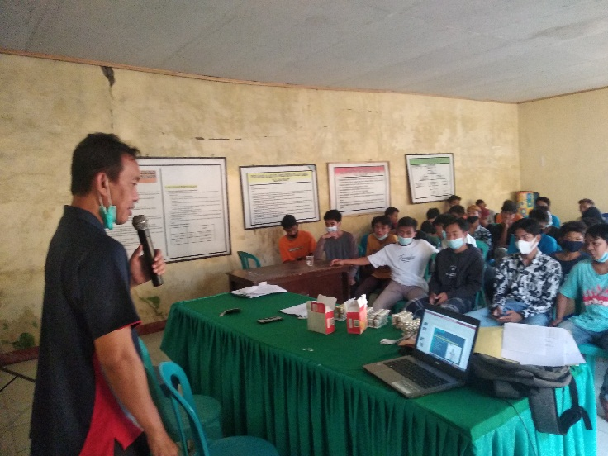

**Gambar 1.** Penyuluhan bahaya-bahaya rokok

Pada kegiatan ini juga dibagikan brosur kepada seluruh responden agar dapat dibaca dan dipahami. Brosur tersebut berisi tentang bahaya rokok, cara berhenti merokok pada tampilan halaman depan yang dapat dilihat pada gambar 2 berikut.

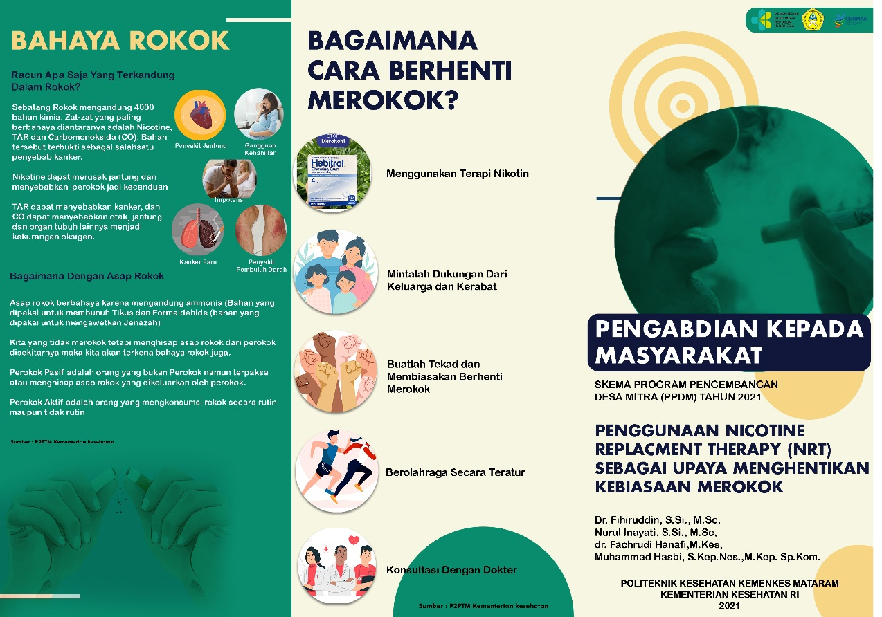

**Gambar 2.** Brosur bahaya rokok dan cara berhenti merokok

Tim Dosen pengabdian kepada masyarakat melakukan tindakan rehabilitatif dengan cara memberikan pelatihan cara konsumsi NRT dan membentuk kelompok *therapy community*. Tim pengabdian kepada masyarakat juga memberikan penjelasan tentang tahap-tahap konsumsi NRT yang dibantu dengan penjelasan brosur halaman 2, dimana pada brosur tersebut juga terdapat cara pemakaian atau konsumsi NRT, seperti yang terlihat pada gambar 3 berikut.

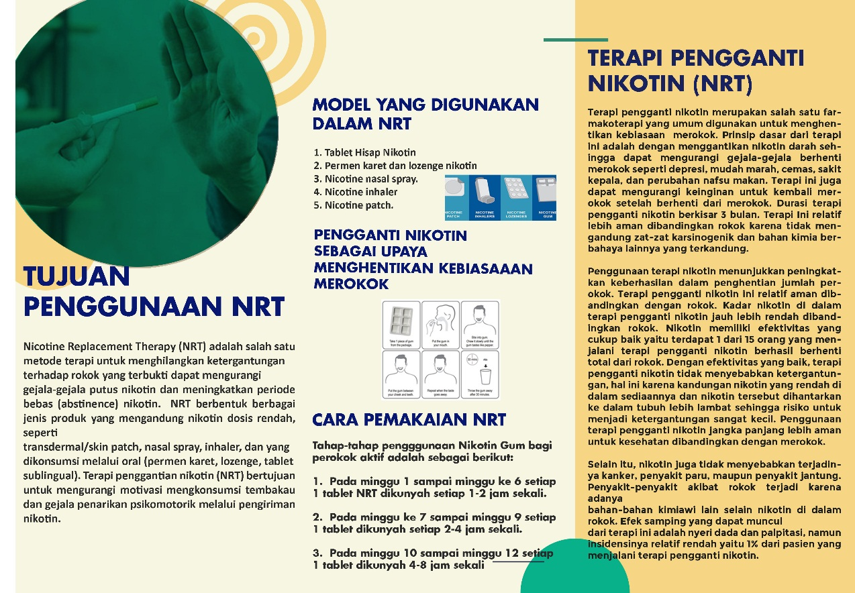

**Gambar 3.** Brosur cara pemakaian NRT

Evaluasi kegiatan pengabdian kepada masyarakat dilakukan pada bulan kedua dan ketiga setelah kegiatan selesai dilakukan. Keberhasilan terapi dengan NRT dan *therapy community* pada remaja perokok di desa Karang Bayan dilakukan dengan melihat penurunan jumlah konsumsi rokok per hari, dimana data tersebut diperoleh dari hasil pengisian kuisioner.

Berdasarkan hasil pengisian kuisioner sebelum pemberian NRT didapatkan jumlah remaja yang mengkonsumsi rokok kurang dari 5 batang perhari sebanyak 5 orang, konsumsi rokok 5-10 batang per hari sebanyak 9 orang dan yang mengkonsumsi rokok lebih dari 10 batang per hari sebanyak 11 orang. Setelah pemberian tablet NRT terjadi penurunan konsumsi rokok perhari, dimana jumlah remaja yang mengkonsumsi rokok 5 batang perhari menjadi 15 orang, konsumsi rokok 5 – 10 batang per hari menjadi 7 orang dan yang mengkonsumsi rokok 10 batang per hari menjadi 3 orang. Grafik penurunan jumlah konsumsi rokok pada remaja dapat dilihat pada gambar 4 berikut.

Gambar 4. Grafik jumlah konsumsi rokok pada remaja sebelum dan sesudah pemberian NRT.

Kelompok remaja perokok aktif yang diberi perlakuan NRT dan *therapy community*, dari 25 remaja perokok aktif terdapat 7 orang yang mengkonsumsi rokok 5 batang per hari, 10 orang yang mengkonsumsi rokok 5-10 batang per hari dan 8 orang yang mengkonsumsi rokok diatas 10 batang per hari. Setelah dilakukan terapi dengan NRT dan *therapy community* jumlah yang remaja yang mengkonsumsi rokok 5 batang per hari mengalami peningkatan menjadi 15 orang yang sebelumnya hanya 7 orang, sedangkan remaja yang merokok 5-10 batang perhari dan lebih dari 10 batang perhari mengalami penurunan menjadi 5 orang dan 3 orang. Remaja perokok yang mendapat terapi NRT dan *therapy community* menunjukkan 3 orang berhenti merokok. Penurunan jumlah konsumsi rokok tergambar dalam bentuk grafik yang dapat dilihat pada gambar 5.

Gambar 5. Grafik jumlah konsumsi rokok pada remaja sebelum dan sesudah dilakukan pemberian NRT dan *therapy community*.

**SIMPULAN DAN SARAN**

Berdasarkan hasil pengabdian kepada masyarakat yang telah dilakukan dapat disimpulkan bahwa:

1. Melalui kegiatan preventif pada pengabdian kepada masyarakat ini terjadi peningkatan pengetahuan dan pemahaman remaja tentang bahaya-bahaya merokok bagi kesehatan. Pembagian brosur juga efektif karena dapat dibaca oleh semua orang.
2. Melalui kegiatan rehabilitatif berupa pelatihan cara konsumsi NRT dan pembagian NRT pada kelompok remaja perokok aktif mengalami keberhasilan yang dilihat dari penurunan jumlah konsumsi rokok perhari .
3. Kegiatan pengabdian masyarakat juga mengalami keberhasilan, dimana kelompok remaja yang diberi terapi NRT dan *therapy community* mengalami penurunan konsumsi rokok per hari dan terdapat 3 orang remaja perokok aktif yang berhenti merokok.

Program Pengabdian kepada Masyarakat yang telah dilaksanakan memberikan manfaat bagi masyarakat Desa Karang Bayan terutama dalam upaya menghentikan kebiasaan merokok pada remaja. Adapun saran yang dapat diberikan antara lain:

1. Dibutuhkan kesadaran orang tua untuk pengawasi anak-anak dan remaja agar tidak terpengaruh teman yang merokok.
2. Kegiatan pengabdian kepada masyarakat ini sebaiknya dilakukan pada semua remaja perokok di Desa Karang Bayan untuk mengurangi jumlah remaja perokok aktif dan menghilangkan kebiasaan merokok pada remaja.

**UCAPAN TERIMAKASIH**

Terima kasih kepada Direktur Poltekkes Kemenkes Mataram beserta jajarannya, kepala desa Karang Bayan beserta seluruh perangkatnya dan seluruh remaja perokok aktif Desa Karang Bayan yang telah berbartisipasi pada kegiatan pengadian kepada masyarakat.

**DAFTAR RUJUKAN**

Collaboration, A. and Green, G. (2015) ‘Medicine by the Numbers ➤ Nicotine Replacement Therapy for Smoking Cessation’.

Ekawati, D., Radi, B. and Taufik, F. F. (2016) ‘Pharmacotherapy in Effort to Quit Smoking’, *Indonesian Journal of Cardiology*, 36(4), pp. 220–6. doi: 10.30701/ijc.v36i4.505.

Fawzani, N. and Triratnawati, A. (2005) ‘Terapi berhenti merokok (studi kasus 3 perokok berat)’, *Makara Kesehatan*, 9(1), pp. 16–24. Available at: https://www.academia.edu/download/57487796/102.pdf.

Fikriyah and Febrijanto (2012) ‘Regresi linier ganda’, *Jurnal STIKES*, 5(1), pp. 1–16.

Le Foll, B. *et al.* (2005) ‘Smoking cessation guidelines: Evidence-based recommendations of the French Health Products Safety Agency’, *European Psychiatry*, 20(5–6), pp. 431–441. doi: 10.1016/j.eurpsy.2004.12.008.

Jha, P. and Chaloupka, F. J. (2000) ‘The economics of global tobacco control’, *British Medical Journal*, 321(7257), pp. 358–361. doi: 10.1136/bmj.321.7257.358.

Kementrian Kesehatan RI (2018) ‘Situasi Umum Konsumsi Tembakau di Indonesia’, *Pusat Data dan Informasi Kementrian Kesehatan RI*, (ISSN 2442-7659), pp. 06–07.

Mirnawati *et al.* (2018) ‘Perilaku merokok pada remaja umur 13-14 tahun’, *Higeia*, 2(3), pp. 396–405. Available at: http://journal.unnes.ac.id/sju/index.php/higeia.

Organization., W. H. (2011) *Global Adult Tobacco Survey (GATS)| Indonesian Report*.

Syifa Nabila, F., Sukohar, A. and Setiawan, G. (2017) ‘Terapi Pengganti Nikotin Sebagai Upaya Menghentikan Kebiasaan Merokok’, *Majority*, 6(3), pp. 158–162.

Talhout, R. *et al.* (2011) ‘Hazardous compounds in tobacco smoke’, *International Journal of Environmental Research and Public Health*, 8(2), pp. 613–628. doi: 10.3390/ijerph8020613.

Wadgave, U. and Nagesh, L. (2016) ‘Nicotine replacement therapy: An overview’, *International Journal of Health Science*, 10(3), pp. 425–435. doi: 10.12816/0048737.

Winengan, W. (2017) ‘Implementasi Kebijakan Kawasan Tanpa Asap Rokok Di Kota Mataram’, *Jurnal Ilmu Administrasi: Media Pengembangan Ilmu dan Praktek Administrasi*, 14(1), pp. 1–16. doi: 10.31113/jia.v14i1.13.